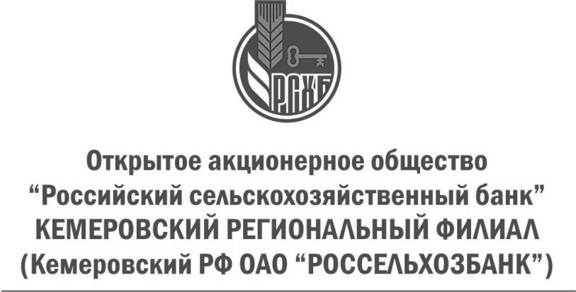
пр. Советский, д.8-а, Кемерово, 650099, Россия
Тел. (3842) 34-60-30, факс (3842) 34-52-82
ОКПО 03020842, ОГРН 1027700342890
ИНН/КПП 7725114488 / 420543001

Пресс-релиз

Россельхозбанк расширяет терминальную сеть в Кузбассе

С начала года Кемеровский филиал ОАО «Россельхозбанк» дополнительно установил на территории области 20 информационно-платежных терминалов (ИПТ). На сегодня в регионе функционируют 78 банкоматов, 12 пунктов выдачи наличных и 48 терминалов в торгово-сервисной сети.
Количество эмитированных платежных карт ОАО «Россельхозбанк» в Кемеровской области составило 55 тысяч штук, из них более 18 тысяч было выпущено в рамках зарплатных проектов. С начала текущего года выпущено 4362 карты, это на 19,5% больше по сравнению с аналогичным периодом прошлого года.
Банкоматы и терминалы Россельхозбанка обслуживают все виды карт платежных систем VISA и MasterCard. Пластиковые карты Банка позволяют клиентам получать дополнительный доход в виде ежемесячно начисляемых процентов на остаток суммы, а также совершать покупки/платежи не только в Российской Федерации, но и за ее пределами.
В банкоматах и ИПТ Россельхозбанка можно оплатить кредит, услуги мобильной связи, кабельного и спутникового телевидения, телекоммуникационные, коммунальные и интернет-провайдеров, осуществить переводы по картам, получить информацию об остатке на счете и сформировать мини-выписку по счету, подключить услуги "SMS-info" и "Интернет-офис".
«Банк проводит активную работу по увеличению количества банкоматов и терминалов в регионе, последовательно расширяет спектр услуг дистанционного банковского обслуживания, которыми могут воспользоваться клиенты. Расширение терминальной сети позволит значительно повысить качество и доступность услуг для физических лиц, а также обеспечит клиентов удобным сервисом использования банковских карт на всей территории области», - отмечает директор Кемеровского филиала Галина Фролова.
ОАО «Россельхозбанк» – основа национальной кредитно-финансовой системы обслуживания агропромышленного комплекса России. Банк создан в 2000 году и сегодня является ключевым кредитором АПК страны, входит в число самых крупных и устойчивых банков страны по размеру активов и капитала, а также в число лидеров рейтинга надежности крупнейших российских банков. В собственности государства находятся 100% акций банка.

